**REQUEST FOR COMMENT (RFC) DOCUMENT**

**EFISHERY WAREHOUSE MANAGEMENT SYSTEM**

1. **SUMMARY**

Sistem ini merupakan sistem yang dirancang untuk memanajemen dan mensentralisasi data, baik data produk, pelanggan, maupun transaksi dari setiap warehouse, menyeragamkan format pendataan dan pelaporan, serta melakukan sinkronasi dan monitoring data secara realtime.

1. **PROBLEM & MOTIVATION**

Saat ini eFishery terus aktif membangun beberapa warehouse di berbagai daerah untuk memberikan kemudahan kepada para pembudidaya dan ketersedian produk eFishery di daerah mereka masing-masing. Namun, disamping perkembangan tersebut, saat ini proses manajemen data di setiap warehouse masih secara independen dan manual, sehingga data antar warehouse tidak tersinkronasi satu sama lain dan format pendataan juga masih berbeda di setiap warehouse.

Terkait permasalahan tersebut, sistem ini dirancang agar eFishery dapat memanajemen dan mensentralisasi data dari setiap warehouse, menyeragamkan format pendataan dan pelaporan, serta melakukan sinkronasi dan monitoring data secara realtime. Dan diharapkan dengan adanya sistem ini, dapat memberikan kemudahan dan mendukung proses kegiatan bisnis di eFishery.

1. **DETAILED DESIGN**
   1. **ERD**

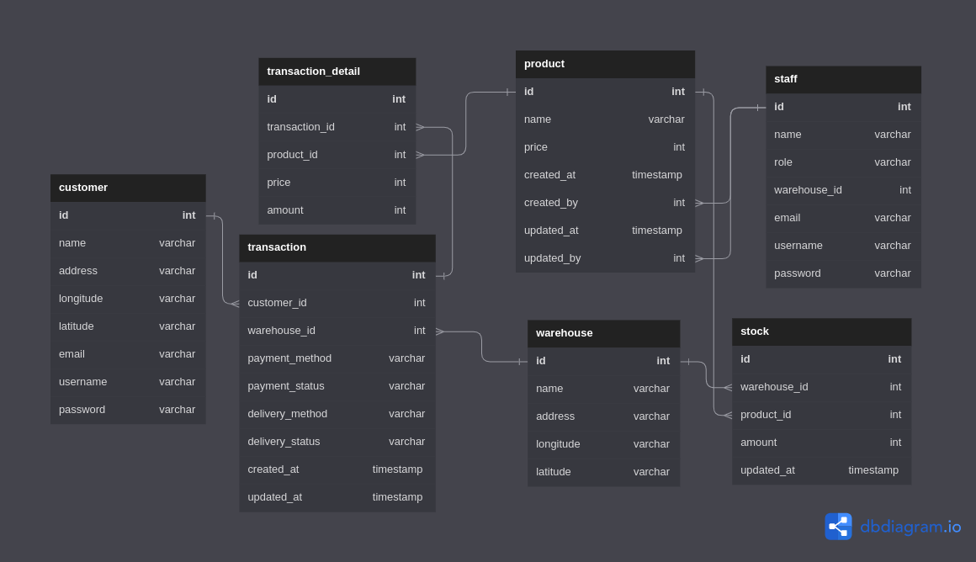

* 1. **API CONTRACT**
     1. **Register Customer**
        + Method : POST
        + Endpoint : /customer
          - Request Body

| name | string |
| --- | --- |
| address | string |
| username | string |
| password | string |
| email | string |

* + - * Response Body
        + Response Code : 200

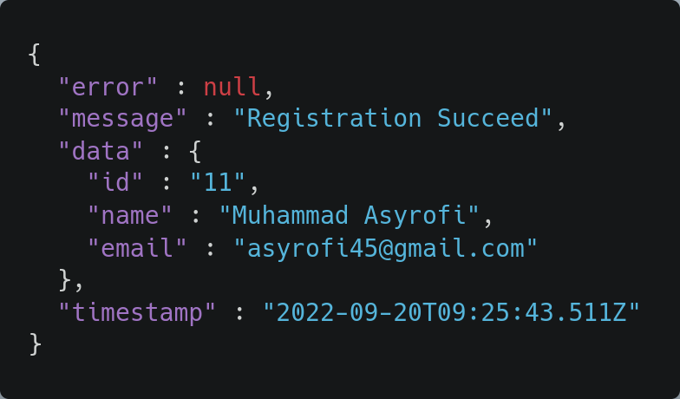

* + 1. **Add Product**
       - Method : POST
       - Endpoint : /product
         * Request Body

| name | string |
| --- | --- |
| price | int |

* + - * Response Body
        + Response Code : 200

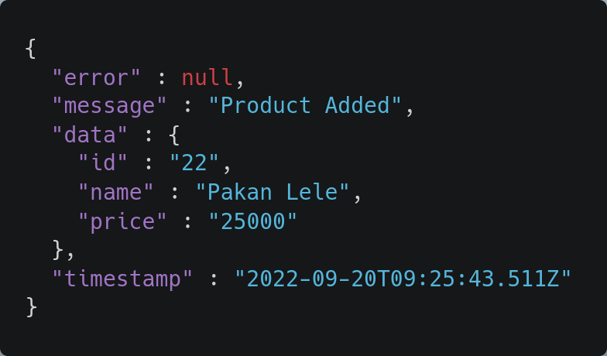

* + 1. **Get Single Product**
       - Method : GET
       - Endpoint : /product/{id}
         * Path Variable

| id | int |
| --- | --- |

* + - * Response Body
        + Response Code : 200

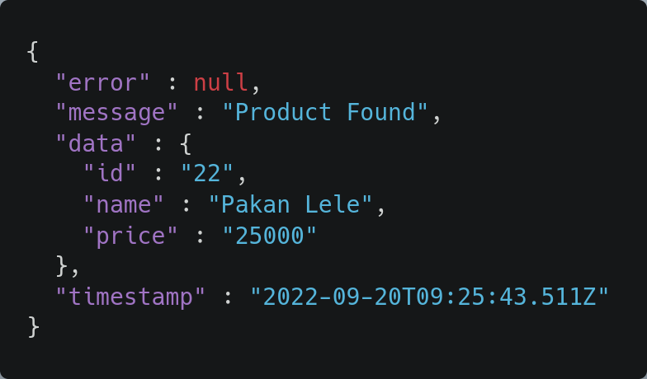

* + 1. **Get Product By Name**
       - Method : GET
       - Endpoint : /product
         * Query Paramater

| name | string |
| --- | --- |

* + - * Response Body
        + Response Code : 200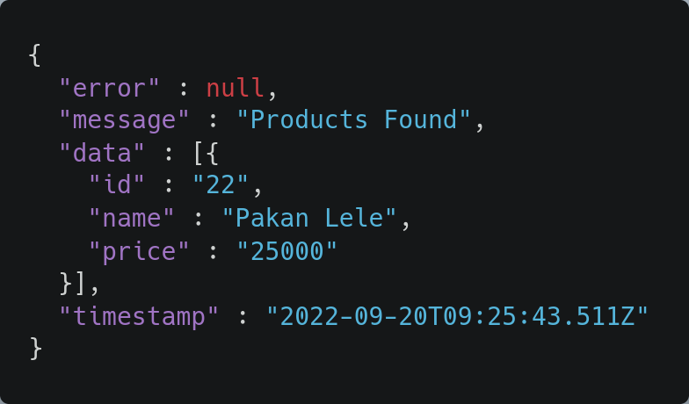
    1. **Update Product**
       - Method : PUT
       - Endpoint : /product
         * Request Body

| id | int |
| --- | --- |
| name | string |
| price | int |

* + - * Response Body
        + Response Code : 200

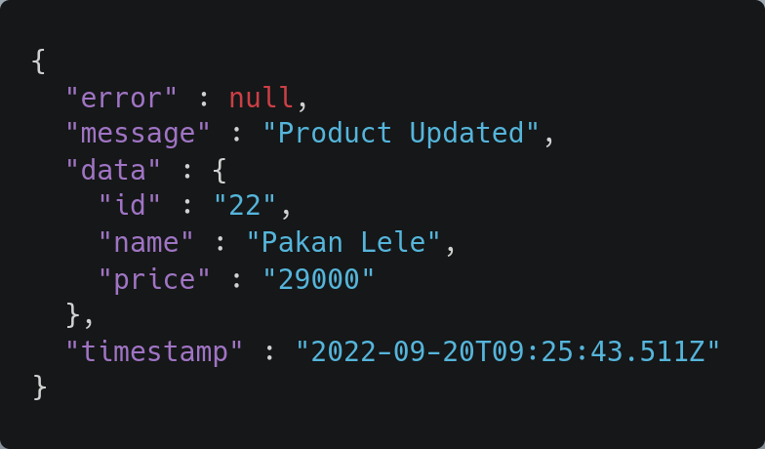

* + 1. **Update Stock**
       - Method : PUT
       - Endpoint : /stock
         * Request Body

| id | int |
| --- | --- |
| warehouse_id | int |
| product_id | int |
| amount | int |

* + - * Response Body
        + Response Code : 200

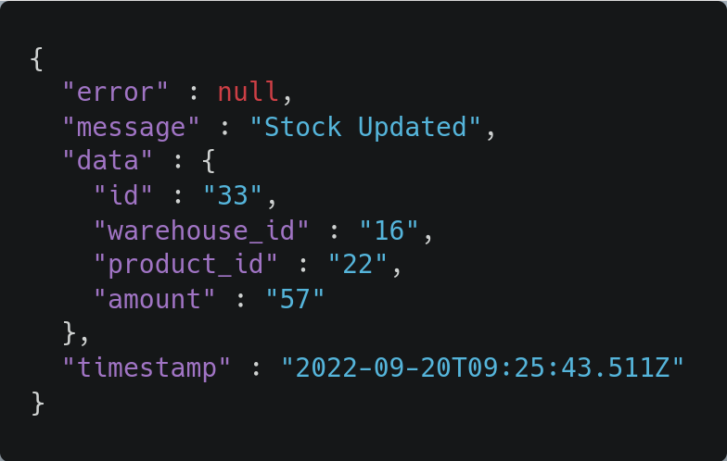

* + 1. **Add Transaction**
       - Method : POST
       - Endpoint : /transaction
         * Request Body

| customer_id | int |
| --- | --- |
| warehouse_id | int |
| payment_method | string |
| delivery_method | string |
| products | Array of **Detail Product** |

| **Detail Product** | |
| --- | --- |
| product_id | int |
| amount | string |

* + - * Response Body
        + Response Code : 200

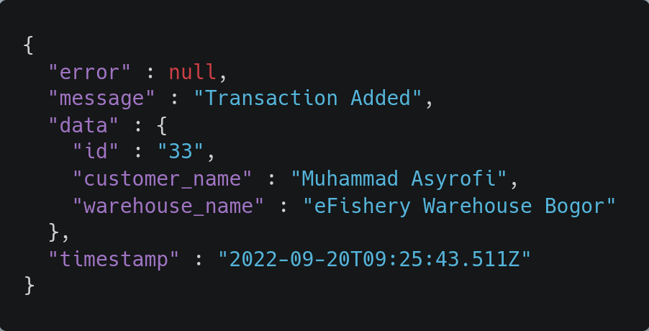

* + 1. **Get Transaction Details**
       - Method : GET
       - Endpoint : /transaction/{id}
         * Path Variable

| id | int |
| --- | --- |

* + - * Response Body
        + Response Code : 200

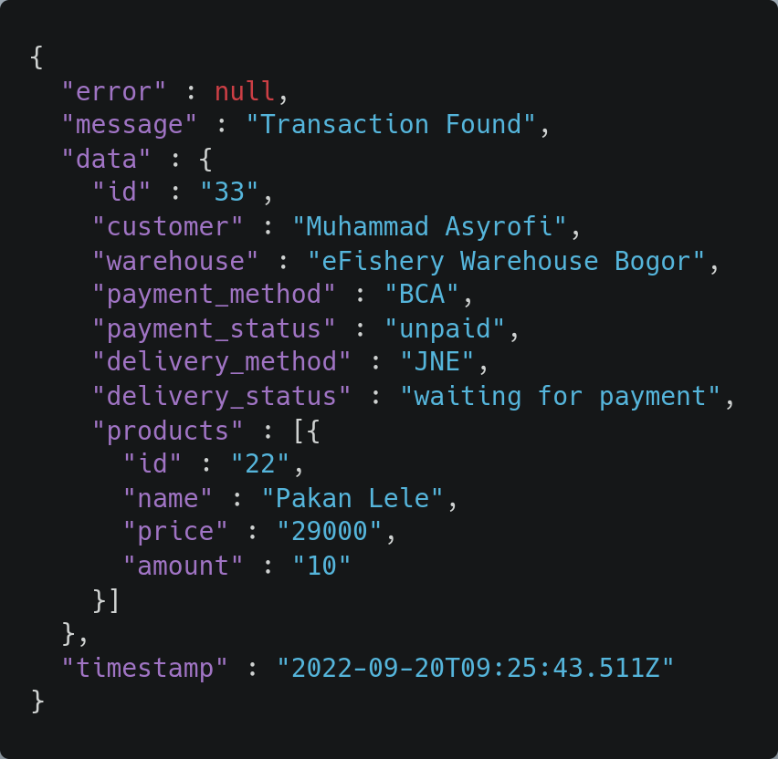

* + 1. **Get Single Warehouse Summary**
       - Method : GET
       - Endpoint : /summary/{id}
         * Path Variable

| id | int |
| --- | --- |

* + - * Response Body
        + Response Code : 200

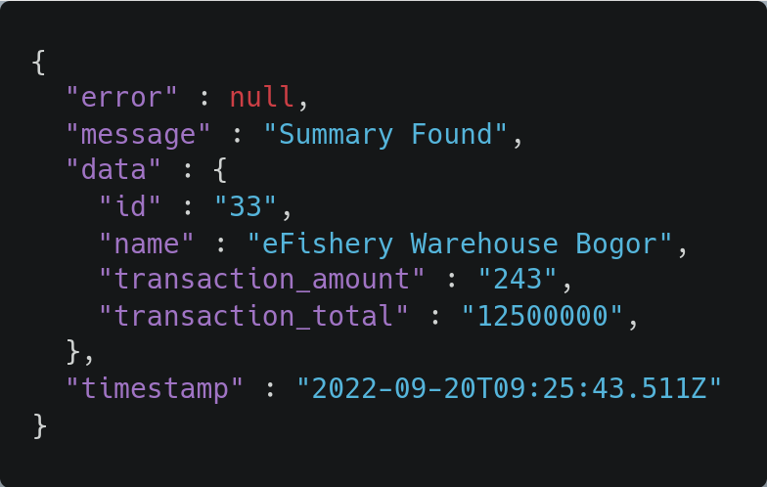

* + 1. **Get All Warehouse Summary**
       - Method : GET
       - Endpoint : /summary
       - Response Body
         * Response Code : 200

